JORNADA DO HERÓI

- Ratatouille (Remy)- 

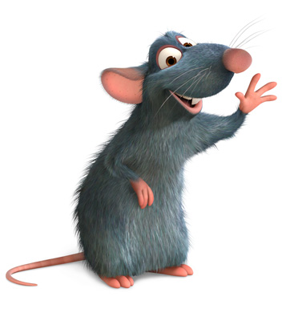

Apresentação do personagem: Remy é um jovem rato, filho do líder de sua colônia, tem um irmão chamado Emile e sonha em um dia ser cozinheiro.

Mundo comum:

Remy vivia no sótão da casa de uma senhora junto com sua família e sua colônia. Ele costumava entrar na cozinha dela com o intuito de vivenciar um pouco de seu sonho de ser chefe de cozinha, algo que seu pai era veemente contra.

Chamada para aventura:

Um dia, Remy foi visto na cozinha e na fuga, a senhora começou a atirar no teto, revelando a localização de sua colônia, fazendo com que precisassem fugir.

Recusa do chamado:

Enquanto fugiam, Remy acabou se perdendo do resto de sua colônia. Naquele momento começou a pensar que tudo era sua culpa, perdendo as esperanças e motivações.

Encontro com o mentor:

Uma hora seu ídolo, chefe Gusteau, “saiu” do livro que Remy tinha roubado como uma alucinação, o apoiando e incentivando a seguir seus sonhos.

O cruzamento do primeiro limiar:

Com o conselho que recebeu de seu mentor, Remy enfrentou seu medo e a oposição de seu pai, seguindo em direção ao restaurante do chefe Gusteau, indo em busca do seu sonho de ser um cozinheiro.

Testes, aliados e inimigos:

Ao chegar no restaurante, viu Linguini que tinha acabado de ser contratado passando por apuros, quando caiu do telhado diretamente na cozinha e resolveu consertar o estrago que Linguini tinha feito na sopa. Quando foi visto temperando a sopa que foi extremamente elogiada pelo chefe de cozinha do restaurante. Quando Linguini foi pedido para jogar Remy BEM longe do restaurante e eles começaram a conversar, a partir dali, eles criaram uma parceria em que ele ajudaria Linguini a cozinhar bem enquanto Remy, conseguiria seguir seu sonho de ser cozinheiro. Mas eles tinham um obstáculo que era precisar se esconder dos humanos e principalmente do chefe de cozinha Skinner.

Aproximação da caverna secreta:

Em meio a tudo isso, quando Remy se reencontra com seu pai e conta tudo que estava acontecendo, seu pai resolve mostrar para ele tudo o que os humanos eram capazes de fazer com os ratos, fazendo Remy duvidar se o que ele estava fazendo era o certo.